RAPPORT NARRATIF FINAL PROJET TS 2/19/01 «AUTONOMISATION DES FEMMES» (AF)

PLAN DU RAPPORT
Introduction Générale
- Activités réalisées
Out come 3 : Les femmes disposent d’outils communautaires et légaux efficaces pour se défendre contre les VBG
3.1 Output1 : Informer et sensibiliser les acteurs sur les conséquences des VBG, MGF et Excision
3.1.1 : Organiser un atelier de sensibilisation sur l’excision
    - : Organiser sept (7) campagnes de sensibilisation sur l’éducation des filles sans excision
  - Output 2 : Renforcer les capacités des acteurs locaux sur les aspects pénaux de la pratique de l’excision et plaider l’application des textes juridiques.
3.2.1 : Organiser un forum d’échanges, de concertation et partage de la réforme sur l’excision
3.3 Output 3 : Appuyer la prise en charge des victimes de VBG/MGF
3.3.1 : Assister les victimes sur le plan médical
3.3.2 : Assister les victimes sur le plan psychologique
3.3.3 : Assister les victimes dans la démarche juridique
4. Activités additionnelles
II- Les succès, les difficultés rencontrées et les suggestions
Conclusion

Introduction Générale

Dans le cadre de la mise en œuvre des activités du projet: « AUTONOMISATION DES FEMMES» (AF) sous le N° TS 2/19/01, Un contrat de collaboration a été signé entre la Fondation SWISSAID et l’Association pour la Réinsertion des Enfants et la Défense des Droits de l’Homme (ARED) pour une durée de douze mois en vue de réaliser les activités suivants le chronogramme établi par le partenaire en ce sens.
Ce projet a pour objectif global de :
« Renforcer la capacité des femmes pour un développement durable pouvant faciliter leur participation à la prise des décisions au niveau local comme sous régional ».
Les objectifs spécifiques :
- Améliorer la situation économique durable des femmes ;
- Renforcer le leadership et participation des femmes au processus de prise de décision ;
- Disposer les femmes des outils communautaires légaux pour se défendre contre les VBG.
Les objectifs de la coopération vont contribuer à réaliser les effets suivants :
- La situation économique des femmes est durablement améliorée ;
- Les femmes renforcent leur leadership et participent au processus de prise de décision ;
- Les femmes disposent d’outils communautaires légaux pour se défendre contre les VBG.
Ce présent rapport a pour objet de rendre compte des activités réalisées au cours du premier semestre de l’année 2025 avec les difficultés rencontrées et la projection des activités prévues pour le second semestre.

- Activités réalisées
Out come 3 : Les femmes disposent d’outils communautaires et légaux efficaces pour se défendre contre les VBG
3.1 Output1 : Informer et sensibiliser les acteurs sur les conséquences des VBG, MGF et Excision
3.1.1 : Organiser un atelier de sensibilisation sur l’excision
Le 22 Mars 2025, dans la grande du Centre de Lecture et d’Animation Culturel (CLAC) de Koumra, s’est tenu un atelier d’information et de sensibilisation des acteurs locaux sur les conséquences des VBG et MGF/Excision. Cet atelier dont l’objectif principal est de faire un état des lieux sur la situation de l’excision et montrer son impact sur la question sanitaire des victimes a vu la participation de 45 représentants des Organisations de la Société Civile(OSC), les leaders communaux, religieux, les chefs coutumiers, les représentants des institutions étatiques, judiciaires, sécuritaires, le staff ARED et bien d’autres.

Ouvrant l’atelier, le Représentant du Préfet rappelle les participants sur leur mission fondamentale dans la lutte contre les maux qui minent la province du Mandoul notamment l’excision, les dénis des ressources, toutes les formes de violences dont font subir les femmes et les filles par leurs bourreaux qui font l’objet de la lutte dont ARED et les autres OSC combattent. Il a ensuite instruit les autorités judiciaires de jouer leur rôle dans l’application des textes et lois criminalisant les pratiques néfastes sur le genre tout en respectant ces textes et non se soumettre aux ordres qui font l’objet du dysfonctionnement de l’appareil judiciaire. Le chargé de programme de l’ARED pour sa part demande aux participants de vulgariser la résolution de cet atelier pour permettre une lutte réussi face à l’excision qui frappe gravement la Province du Mandoul. Il leur a rappelé ensuite que leur présence à cet atelier est un choix muri en rapport avec l’effort contribuant à l’atténuation de la situation que travers la province.
Le facilitateur Monsieur DJIMASRA KLAMDJI, Président de l’ATPDH cellule du Mandoul de présenter de manière pratique, avec des exemples à l’appui les différentes formes des VBG/MGF/Excision dont les filles et femmes sont quotidiennement victimes, puis l’état des liés dans la province notamment les villes, quartiers et villages les plus touchés par la pratique de l’excision. Au facilitateur de renchérir ces cas avec les multiples conséquences qui en découlent notamment les fistules obstétricales, les difficultés lors des accouchements, les multiples cas de divorces enregistrées, etc.
Toutes ces choses arrivent parce qu’il y’a une faible application des lois au niveau de l’appareil judiciaire au Tchad de manière général et dans le Mandoul en particulier.
Face à cette difficulté majeure, prenant la parole à tour de rôle, les participants ont exprimé leur satisfaction quant à l’effort conjoint entre ARED, la fondation SWISSAID et les autres institutions dans la lutte contre les mutilations génitales féminines. C’est à la suite de cette expression qu’ils ont formulés des recommandations qui vont à l’endroit des autorités, les acteurs locaux et ARED.
Ces recommandations sont entre autres :

- À l’ARED et ses partenaires dont la Fondation SWISSAID
- D’intensifier la sensibilisation à différents niveaux contre la pratique des mutilations génitales féminines ;
- Faire la promotion de l’initiation des filles sans excision notamment le « Ndo Gor » et le « Ndo Kodje » ;
- Multiplier les sensibilisations de porte à porte pour conscientiser les parents des conséquences des Violences Basées sur le Genre dont les mutilations génitales féminines.
- Au gouvernement
- Appliquer les textes et lois criminalisant les Violences Basées sur le Genre dont les Mutilations Génitales/Excision ;
- Intégrer les modules sur les conséquences de l’excision dans le programme scolaire de base ;
- Arrêter l’ingérence de la politique dans les affaires judiciaires.

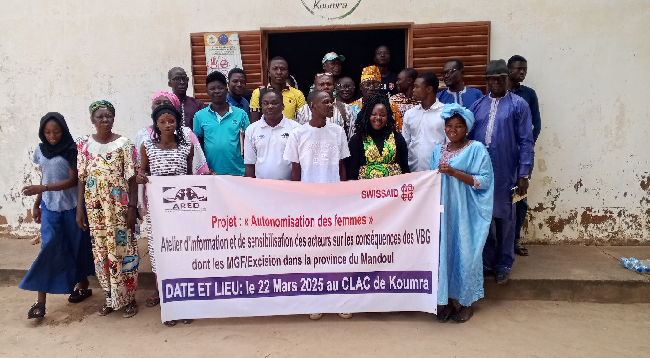
Photo de famille des participants

    - : Organiser sept (7) campagnes de sensibilisation sur l’éducation des filles sans excision
Du 09 au 22 avril 2025, ARED était présente dans les villages et localités d’intervention du projet « Autonomisation des femmes » financé par la Fondation SWISSAID et mise en œuvre par ARED pour organiser 8 séances de campagnes de sensibilisation sur l’ÉDUCATION DES FILLES SANS EXCISION avec l’appui de l’organisation des filles intègres des paroisses Sainte Thérèse de l’Enfant Jésus et Saint François Xavier de la Diocèse de Koumra. Cette grande campagne de sensibilisation a aussi vue la participation des marraines des filles intègres, les enfants ambassadeurs de la paix ainsi que le staff ARED.
Ces activités sont réalisées dans les localités, villages et villes de Koumra, Bédaya, Bessada, Diyéi, Kol, Koko, Bédjondo et Péni et ont été spécialement animées par les filles elles-mêmes pour faciliter la transmission et la compréhension des messages entre pairs. Ces campagnes ont vu la participation des jeunes, des enfants (surtout les élèves) et des ambassadeurs de la paix de l’ARED.
Les campagnes ont été lancées dans ces différentes localités par les responsables de la localité et parfois les responsables scolaires. Puis, un bref aperçu du projet, l’ONG chargée de la mise en œuvre ainsi que le partenaire financier furent présenté de façon succincte aux participants par le Chargé de projet ainsi que les objectifs de la campagne sont de : Conscientiser les enfants, les parents et toute la communauté de la lutte contre les violences basées sur le genre dont les mutilations génitales féminines dans la province du Mandoul en vue de promouvoir l’éducation des filles sans excision.
Ainsi, la troupe théâtrale des filles intègres est montée sur scène pour présenter un sketch permettant aux publics de mieux comprendre les conséquences qui découlent de cette pratique et de promouvoir l’éducation des filles sans excision. Une mobilisation forte est constatée grâce aux différents acteurs locaux impliqués et une bonne communication avec les responsables scolaires nous a permis d’avoir un nombre élevé des élèves notamment des filles et des garçons. Au total 3.263 personnes sont touchées par ces campagnes dont 221 femmes, 121 hommes, 1628 filles et de 1293 garçons.
Récapitulatif des participants aux séances de sensibilisations par localité :
N° | Date | Localités | Participants | Observation
 | 09 avril 2025 | Bédaya | Total : 458  Femmes : 46  Hommes : 27  Filles : 129  Garçons : 256 | Forte mobilisation des enfants à la sensibilisation
 | 10 avril 2025 | Bessada | Total : 226  Femmes : 15  Hommes : 08  Filles : 133  Garçons : 120 | La problématique de la lutte contre l’excision est comprise et des progrès sont enregistrés mais le phénomène qui refait surface et l’exode des jeunes vers les centres urbains à la recherche des gains facile.
 | 14 avril 2025 | Koumra | Total : 556  Femmes : 58  Hommes : 29  Filles : 294  Garçons : 175 | À koumra de manière général le constat est bon face à la problématique de la lutte contre l’excision mais dans les quartiers périphériques les faits sont têtus car dans les avis enregistrés, il ressort une forte croyance surtout traditionnelle dans le fait d’exciser les filles.
 | 16 avril 2025 | Bédjondo | Total : 627  Femmes : 27  Hommes : 09  Filles : 325  Garçons : 266 | La problématique de la lutte contre l’excision est comprise et des progrès sont enregistrés dans la ville de Bédjondo mais le phénomène en cours est surtout l’exode des jeunes vers les centres urbains à la recherche des gains facile, vers l’orpaillage, etc.
 | 17 avril 2025 | Koko | Total : 271  Femmes : 18  Hommes : 05  Filles : 118  Garçons : 130 | Koko est une communauté fortement religieuse donc la différence/connaissance entre la tradition est comprise de manière approfondie, le souci qui persiste est la fuite des jeunes vers Ndjamena.
 | 18 avril 2025 | Péni | Total : 587  Femmes : 23  Hommes : 28  Filles : 325  Garçons : 211 | Une bonne mobilisation des jeunes et surtout les élèves lors de la sensibilisation. Les élèves ont promis d’être des pairs éducateurs à l’avenir.
 | 21 avril 2025 | Kol | Total : 253  Femmes : 15  Hommes : 08  Filles : 106  Garçons : 124 | Les échanges étaient très fructueux et l’objectif atteint
 | 22 avril 2025 | Diyeï | Total : 235  Femmes : 19  Hommes : 07  Filles : 198  Garçons : 11 | Une forte mobilisation des femmes/filles et de la population a permis d’avoir des échanges très constructifs en ce qui concerne la lutte contre les VBG et particulièrement les MGF mais les pesanteurs sont très présentes dans l’esprit des participants car il s’agit du fief de la pratique dans la province.
Total Général : 3.263
Femmes : 221
Hommes : 121
Filles : 1.628
Garçons : 1.293

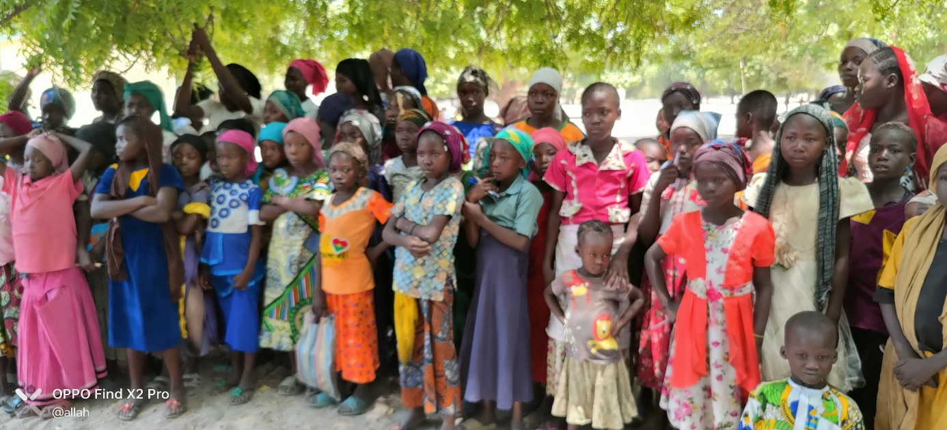
Photo des participants à la journée de sensibilisation à Bédaya
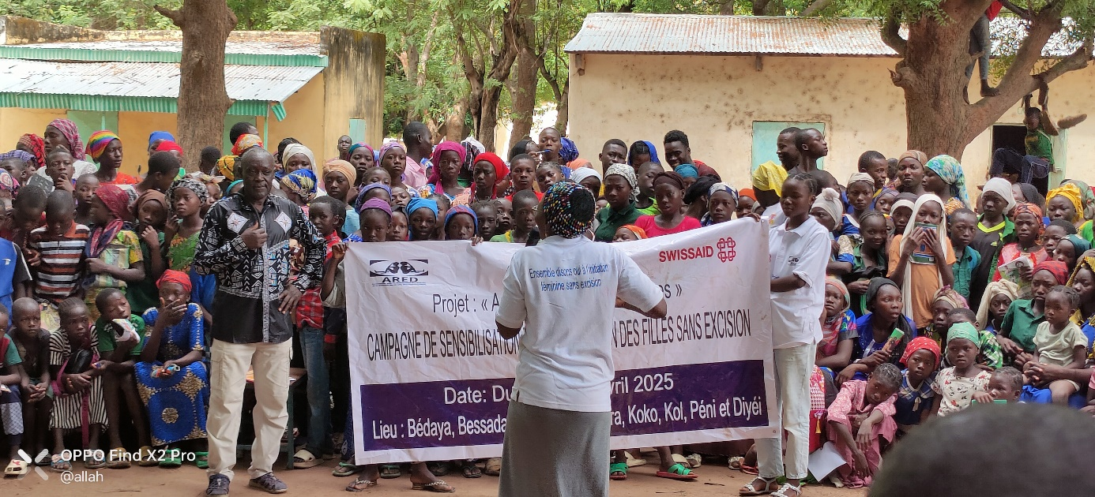
Photo des participants à la journée de sensibilisation à Bédjondo
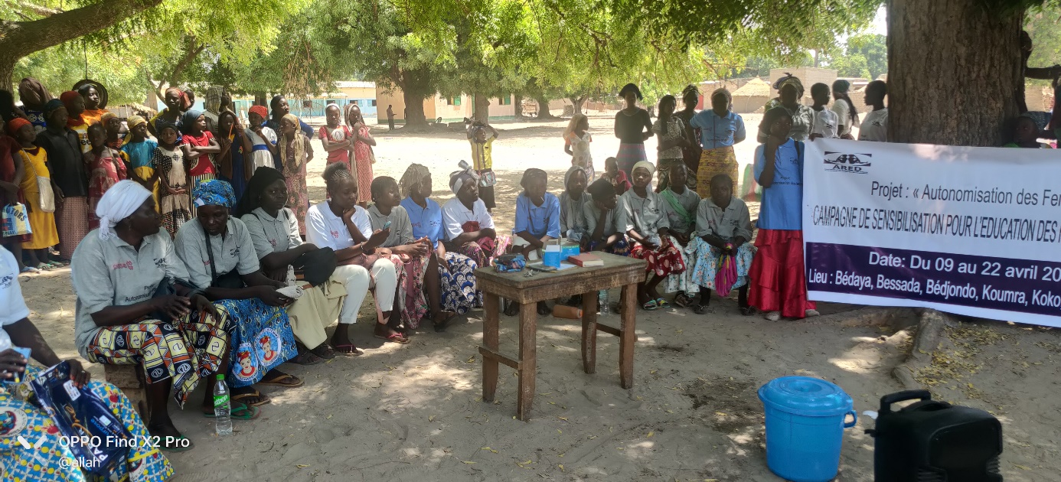
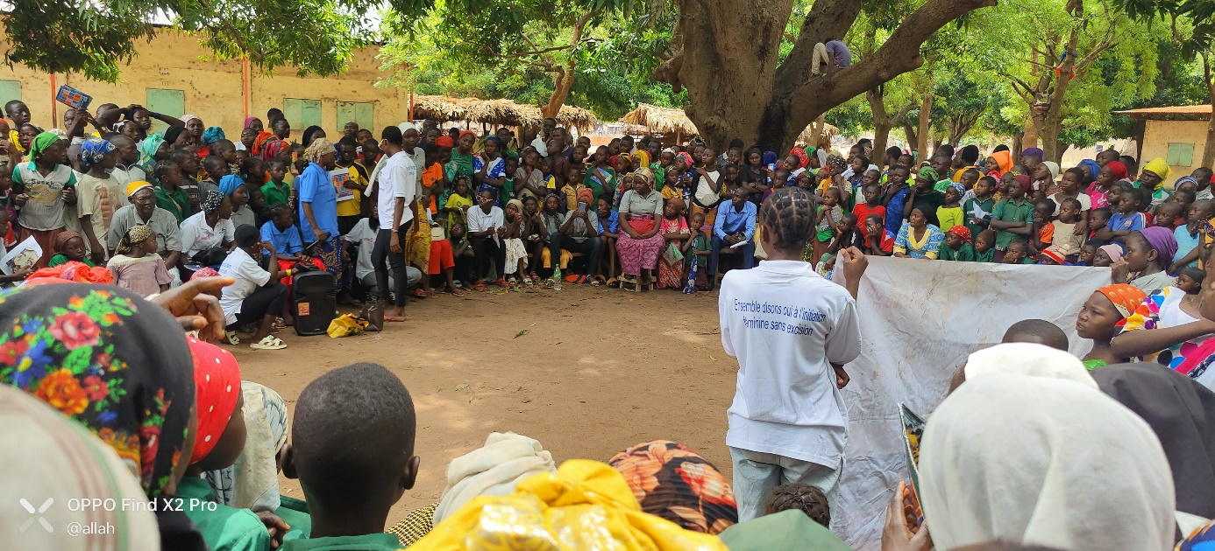
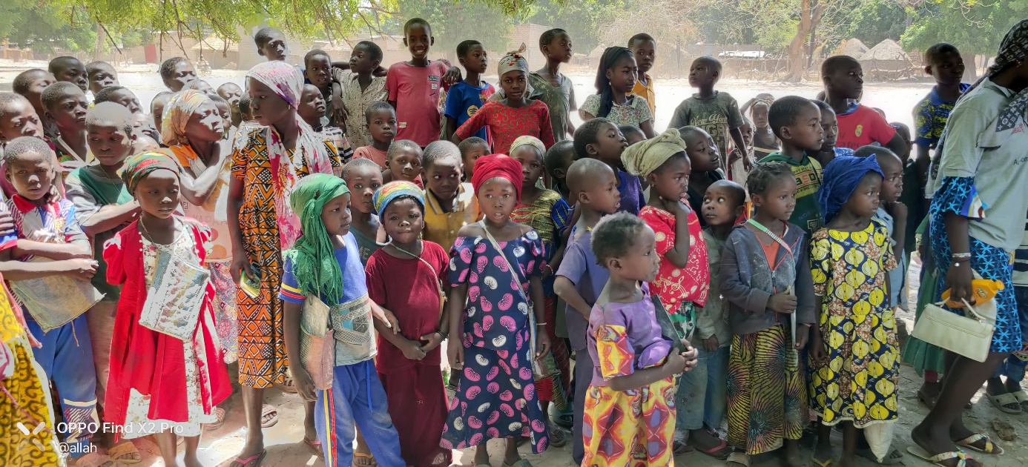
Photo des participants à la journée de sensibilisation à Bessada
3.1.3. Vulgarisation des textes juridiques protégeant les femmes et les enfants
Pour assurer la communication pour le changement de comportements autour de la problématique de la lutte contre l’excision au Tchad de manière général et dans le Mandoul particulièrement, des recueils de textes juridiques ; des tee-shirts et banderoles ont été produits en vue d’assurer la visibilité lors des activités de terrain. Au total 200 recueils textes juridiques et 100 tee-shirts imprimés ceci dans la mesure où l’accès à ces textes n’est généralement pas facile aussi bien pour les communautés que pour les autorités et certains praticiens du droit. C’est dans ce sens que ces recueils des textes sur les droits des femmes et des filles ont été conçus. Les brochures ont servi à vulgariser les lois et à faciliter l’accès aux informations sur les textes liés au VBG/MGF/Excision. Elles ont servi également de supports d’animation pour les différentes activités notamment les séances de sensibilisation, le forum national sur la problématique de la lutte contre l’excision au Tchad tenu à Koumra.

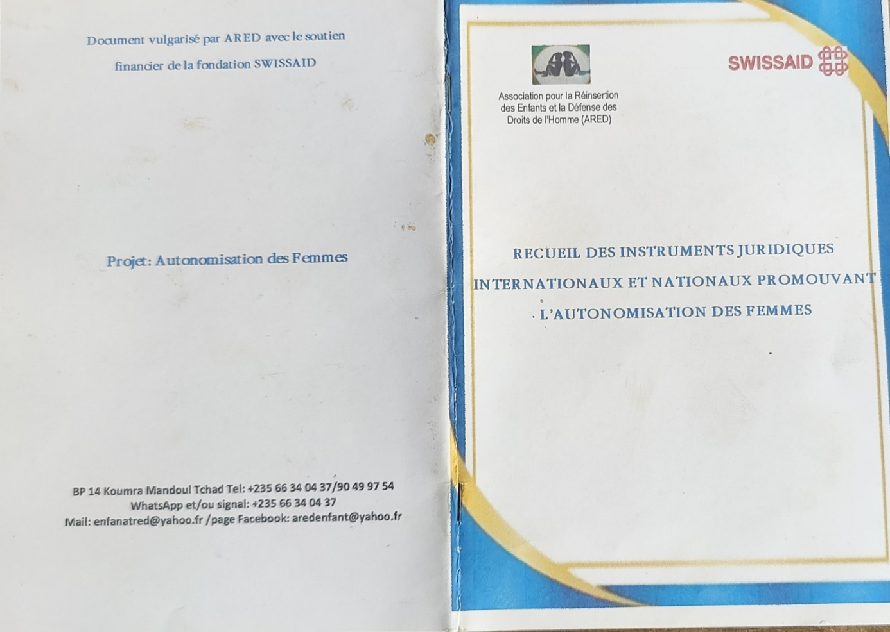
Copie recueil des textes juridiques.

  - Output 2 : Renforcer les capacités des acteurs locaux sur les aspects pénaux de la pratique de l’excision et plaider l’application des textes juridiques.
3.2.1 : Organiser un forum d’échanges, de concertation et partage de la réforme sur l’excision
Placé sous le haut patronage de Madame la Ministre d’État, Ministre de la Femme et de la Petite Enfance, un forum National sur la problématique de la lutte contre l’excision est organisé à Koumra dans la Province du Mandoul du 12 au 14 juin 2025 par l’Association pour la Réinsertion des Enfants et la Défense des droits de l’Homme (ARED) avec l’appui financier de la Fondation SWISSSAID dans le cadre du Projet « Autonomisation des Femmes » (AF).
L’objectif dudit forum est de créer un cadre d’échange et de concertation entre les acteurs de la lutte contre l’excision afin d’identifier les défis et opportunités et élaborer une feuille de route pour une meilleure application des lois et une réduction effective de la pratique.
De manière spécifique, il s’agit de : Sensibiliser les parties prenantes sur les lois en vigueur interdisant l’excision; partager les expériences et les bonnes pratiques en matière de lutte contre l’excision ; identifier les obstacles à l’application effective des lois et proposer des solutions ; renforcer la synergie entre les acteurs engagés (Gouvernement, Société Civile, autorités traditionnelles, leaders religieux, médias, justice, partenaires techniques et financiers) et enfin, élaborer une feuille de route avec des actions concrètes et mesurables. Ainsi, de par le thème principal qui est orienté vers la problématique de la lutte contre l’excision au Tchad, divers sous-thèmes ont été abordés lors du présent forum notamment :
- Cadre juridique et application des lois sur l’excision au Tchad ;
- Rôle des autorités traditionnelles et religieuses dans l’abandon des mutilations génitales féminines ;
- Impact de l’excision sur la santé physique et psychologique des femmes et des filles ;
- Expériences et bonnes pratiques en matière de sensibilisation et d’abandon de l’excision ;
- Stratégies pour renforcer l’implication des médias dans la lutte contre l’excision ;
- Synergie entre les acteurs : comment améliorer la coordination et la collaboration.
Ce forum a regroupé plusieurs acteurs de lutte notamment le Représentant de la Ministre d’État, Ministre de la Femme et de la Petite Enfance, un Représentant de la Commission Nationale des Droits de l’Homme (CNDH), la représentation de la Fondation SWISSAID, un représentant de l’UNFPA, les autorités administratives, militaires ainsi que judiciaires, les représentants des organisations de la société civile, les dignitaires religieux, coutumiers, les exciseuses, les représentants des jeunes et les enfants. Au total 119 personnes dont 35 femmes ont pris part aux activités du forum National sur la problématique de la lutte contre l’excision au Tchad. Ce forum fut un grand moment d’échange, de partage et de communion entre différents acteurs de lutte ainsi que les détenteurs des us et coutumes de nos communautés.
Ce rapport a pour but de rendre compte des activités qui ont animés les trois jours de forum, faire le résumé des discussions, les conclusions et les recommandations du forum. Il sert à partager les informations et les idées échangées lors du forum ainsi qu’à documenter les résultats et les apprentissages.
Déroulement du Forum :
      - Cérémonie de lancement officiel des activités du Forum
La cérémonie de lancement officiel dudit forum est présidée par le Préfet du Mandoul Oriental représentant le Délégué Général du Gouvernement auprès de la Province du Mandoul en présence du Représentant de la Ministre d’État, Ministre de la Femme et de la Petite Enfance, la commune de la ville de Koumra, la Fondation SWISSAID, UNFPA ainsi que des différents participants au forum.
Cette cérémonie reste marquer par six interventions majeures dont le mot de bienvenue du 1er Secrétaire de séance de la Mairie représentant le Maire de la ville de koumra, puis celui du président du Conseil d’Administration (PCA) d’ARED, le Secrétaire Général 1er Adjoint de la CNDH représentant du président la CNDH pour la circonstance, et La Responsable Genre de la Fondation SWISSAID représentant le Représentant Pays de la Fondation SWISSAID, le Directeur de la planification représentant la Ministre d’État, Ministre de la Femme et de la petite enfance et le discours de lancement officiel prononcé par le Préfet du Mandoul Oriental, représentant le Délégué Général du Gouvernement auprès de la Province du Mandoul.
Une production théâtrale des enfants pensionnaires du centre de l’ARED, les enfants ambassadeurs de la paix ; portant sur la pratique de l’excision sur une mineure qui a succombé de suite d’hémorragie et poursuivis par l’ARED ; les parents de la défunte, les auteurs et les complices de la pratique de l’excision sont condamnés au nom de la loi du Tchad.
Cette présentation a suscitée beaucoup d’émotion dans toute la salle nous permettant ainsi de cerner la problématique de la lutte contre l’excision et ses multiples facettes/conséquences.
Après la cérémonie de lancement du forum et le retrait des officiels, un présidium est mis sur place pour conduire les activités du forum pour les trois (03) jours.
Ce présidium est composé de :
Un Président : MOUDALBAYE NA-ADOUMGUÉ ; Planificateur à la Délégation Provinciale de Femme et de la Petite Enfance du Mandoul,
1er rapporteur : ALLAH-GUÉMBAYE MIMINAN ; Membre de la Ligue Tchadienne des Droits de l’Homme (LTDH) personne ressource et Conseiller Pédagogique à la Délégation Provinciale de l’Éducation Nationale et de la Promotion Civique du Mandoul,
2ème rapporteur : Mme DÉNÉMADJI TOIDE Denise ; Enseignante à la Délégation Provinciale de l’Éducation Nationale et de la Promotion Civique du Mandoul.
Puis une cheffe de village a été désignée en la personne de Mme. Juliette KOUMAGOTO, pour la gestion du temps.
PRÉSENTATIONS DES THÈMES :
            - Cadre juridique et application des lois sur l’excision au Tchad
La première présentation porte « Le cadre juridique et application des lois sur l’excision au Tchad ». Ce thème est animé par M. ALLARAKETE SANENGAR, Procureur Général près la Cour d’Appel de Sarh. Pour lui, parler de la protection des femmes et des filles est assez complexe dans un contexte où les us et coutumes font peser sur la pensée. Néanmoins le cadre juridique existe et aménager pour une protection optimale des femmes et des filles.
Selon lui, le Tchad a ratifié et adopté des textes et instruments juridiques au plan International, Régional et National qui sont essentiellement consacrés à la lutte contre l’excision ainsi que des pratiques analogues.
Au niveau international nous avons :
- La charte des Nations Unies de 1945 ;
- La Déclaration Universelle des Droits de l’Homme (DUDH);
- Le Pacte International Relatif aux Droits Civils et Politiques de 1976 ;
- La Convention sur l’Élimination de toutes formes de Discrimination à l’Égard de la femme (CEDEF) de 1979 ;
- La Convention Relative aux Droits de l’Enfant de 1990, etc.
Au plan régional nous avons :
- La Charte Africaine des Droits de l’Homme et des Peuples,
- Le Protocole de Maputo de 2003,
- Nouveau Partenariat pour le Développement de l’Afrique (NEPAD), etc.
Au plan national :
- La Constitution de la République du Tchad du 17 Décembre 2024 en son article 18 dispose que « la personne humaine est sacrée et inviolable » ;
- La loi N° 06 du 15 avril 2002 portant promotion de la santé de reproduction interdit toutes formes d’atteinte sur le corps de la personne humaine. Ses articles 1,9 et 10 appellent toute personne à veiller à la protection de la santé de reproduction ;
- L’article 18 prévoit une disposition pénale d’une peine d’emprisonnement de 5 ans et d’une amende allant de 100.000 à 500.000fcfa.
- Le code pénal dans ses articles 301, 307, 309, 310 et 318 prévoit des peines d’emprisonnement et des amendes.
Parlant de l’article 318, le présentateur a insisté sur le fait que si un acte est causé volontairement par un parent sur la fille les sanctions seront doublées, il précise que si une fille mutilée se rend compte des années plus tard qu’elle a des difficultés liées aux conséquences de l’excision, elle peut ester en justice contre les auteurs de l’acte.
L’orateur d’évoquer l’article 59 qui stipule que « Nul n’est sensé ignoré la loi et nul n’est au-dessus de la loi ».
Pour clôturer son intervention, l’intervenant de faire remarquer que les textes existe mais l’on ne peut éradiquer les VBG/MGF/Excision par la répression mais plutôt par la sensibilisation car « le juge réprime pour la paix ».
Des questions et discussions ont permis d’éclairer les opinions diverses sur les textes de la Républiques et le niveau d’application des lois surtout en matière de la pratique de l’excision.
      - Synergie entre les acteurs : comment améliorer la coordination et la collaboration
Le deuxième thème est animé par le Secrétaire Général Premier Adjoint Représentant la Commission Nationale des Droits de l’Homme (CNDH) M. DJIMRAMADJI François, portant sur le thème « Synergie d’action entre les acteurs : Comment améliorer la Coordination et la collaboration ?
Le module a commencé par la présentation des objectifs qui sont :
- L’analyser la situation actuelle de la lutte contre l’excision au Tchad ;
- Identifier des défis actuels en matière de coordination et de collaboration ;
- Proposer de quelques pistes de solutions pour renforcer la synergie d’actions entre les acteurs de la lutte.
Dans son liminaire, il a présenté la CNDH en citant l’article 58 de la constitution de la 5ème république du Tchad.
La présentation est structurée comme suit :
Introduction permettant à l’orateur de présenter le contexte de son intervention ainsi l’intérêt d’agir en synergie afin de minimiser les couts.
Un État des lieux de la situation actuelle de la lutte contre l’excision au Tchad et les difficultés que font face les acteurs de lutte notamment les défis liés à la non application des lois, les difficultés avec les chefs traditionnels et coutumiers et aussi la perception culturelle de la pratique de l’excision.
Ensuite l’orateur de présenter les acteurs qui sont généralement impliqués dans la lutte que sont : les autorités gouvernementales ; les ONG locales et internationales ; les communautés et les leaders locaux, les religieux, etc.
En termes de défis de Coordination et de collaboration entre les acteurs de la lutte l’intervenant de souligner, le manque de communication entre les acteurs ; l’absence de stratégie nationale ; la limitation des ressources et les duplications des efforts.
Comme piste de solutions, l’on met l’accent sur l’importance de la synergie d’actions entre les acteurs de la lutte contre l’excision afin d’avoir une approche cohérente de la lutte ; optimiser les ressources disponibles ; renforcer l’impact des initiatives ; créer un cadre légal et règlementaire solide ; s’inspirer de bonnes pratiques d’autres pays et des initiatives locales ayant réussi à réduire l’excision par une meilleure collaboration ; créer un réseau national de lutte ; impliquer les communautés à tous les niveau de lutte ; faire les campagnes de sensibilisation conjointes et partager les ressources et informations ; faire des suivis et évaluation communs ; faire le plaidoyer et lobbying ; collaborer avec le secteur de santé ; utiliser les médias traditionnelles et numériques et mener des initiatives de financement conjoint.
      - Impact de l’excision sur la santé physique et psychologique des femmes et des filles.
Le thème portant sur « Impact de l’excision sur la santé physique et psychologique des femmes et des filles » a été animé par Dr. GOKAM YAYANGAR, Gynécologue obstétricien à l’Hôpital provincial du Mandoul.
Après une brève introduction expliquant l’importance de la tenue de cette session et surtout du présent thème, le facilitateur de fixes les objectifs de son intervention qui se dégagent en la Définition des mutilations génitales féminines, présentation et explication des conséquences des MGF sur les femmes et les filles mais aussi ses répercussions sur la communauté.
Ainsi, Les Mutilations Génitales Féminines sont entendues comme toutes interventions qui aboutissent à une ablation partielle ou totale des organes génitaux externes de la femme et ou autre lésion de ces organes pratiquées à des fins non thérapeutiques.
L’on peut retenir que, la prévalence des MGF varie considérablement au Tchad, selon une enquête menée par une Association, les Régions aux prévalences les plus élevées se trouvent dans le Sud-Est, les plus faibles se trouvent dans le Nord-Ouest et la prévalence dans la capitale Ndjamena est 37,6%.
Les facteurs de risques associés aux MGF sont entre autres : la pression sociale, la perception des MGF comme un moyen d’éduquer les filles, la supposition que les MGF diminuent le désir sexuel des femmes.
Le facilitateur a appuyé son intervention sur L’anatomie de l’appareil génital féminin externe, les matérielles utilisées pour réaliser les MGF, ce qui a ému presque toute la salle.
Il a expliqué largement les quatre (04) types de MGF, les conséquences physiques et psychologiques puis la présentation des constats et les approches pour mettre fin aux MGF.
Le présentateur propose de « travailler avec et non pas contre les communautés dans leur pratique et leurs croyances culturelles, de cibler les niveaux d’influence locaux, nationaux et internationaux, d’adopter une approche globale et fondée sur le respect des droits de la personne et créer un cadre de dialogue en santé des jeunes dans les écoles ».
Il conclut que, « les MGF sont des pratiques qui portent atteinte à l’intégrité physique et morale des filles et femmes. Elles sont pourvoyeuses des complications graves relatives à la santé sexuelle et de la reproduction » puis de renchérir que « Ses pratiques doivent être abandonnées afin de garantir une santé sexuelle et de la reproduction de qualité à nos femmes et filles ».
Notons que cette intervention a fourni un aperçu global sur les complications liées à la pratique des Mutilations Génitales Féminines, les conséquences fâcheuses avec des images à l’appui. Cette présentation a soulevée plusieurs questions liées à l’origine ainsi que l’importance de pratiquer les MGF car ses conséquences sont plus graves que les considérations traditionnelles et culturelles qui en découlent. Plusieurs participants sinon tous ont pris la ferme résolution d’arrêter cette pratique au profil de la « Promotion de l’initiation des Filles sans excision ».
Prenant la parole, suite à cette intervention, le Préfet du Département de Goundi se dit « toucher par les images illustratives et lance un appel à l’endroit de tous les participants qu’à la sortie de cette rencontre chacun doit à son niveau faire une sensibilisation autour de soi, auprès de nos femmes et maris respectifs sur les méfaits de l’excision ».
Pour le représentant du Fond des Nations Unies pour la Population (UNFPA), les conséquences de l’excision sont néfastes avant d’exhorter les parents d’éviter de faire exciser les enfants tout en citant quelques exemples concrets.
Prenant à nouveau la parole, l’orateur de souligner l’engagement de certains chefs de cantons notamment le chef de canton de Matékaga dans cette lutte tout en mettant l’accent sur certains départements ou on suppose que les séances de sensibilisation et des actions n’ont pas été compris au vue des nombres importants des enfants/femmes/filles excisées.
Une exciseuse participant au forum de préciser :« Depuis son arrestation, elle déclare avoir abandonné la pratique de l’excision et qu’elle faisait cela dans l’ignorance avant de souligner qu’au vu des images suivies des explications montrant les conséquences de cette pratique, elle invite les autres exciseuses à abandonner la pratique de l’excision pour préserver la santé physique et psychologique de nos filles et femmes ».
Pour sa part, une autre exciseuse participante au forum déclare « Qu’elle est venue dans cette pratique suite à la précarité sociale et économique limitant sa capacité à inscrire ses enfants à l’école. Donc c’est en faisant cela qu’elle a pu prendre en charge ses enfants mais suite à des sensibilisations parvenues à mon oreille, j’ai abandonné la pratique »
Pour le chef coutumier, représentant Sa Majesté le Mbang de Bédaya, « l’excision ne joue pas sur les autres coutumes et n’empêche pas l’initiation des hommes ».
Prenant la parole à son tour, Sa Majesté le Mbang de Diyeï de déclarer publiquement que «L’excision est une pratique de mes ancêtres donc je n’accepte pas d’abandonner sans une proposition de ma prise en charge mensuelle et de celle de mon staff ».
Le représentant de Sa Majesté, le Mbang de Bégué de demander aux différents acteurs de lutte de « Rester dans leur camp et n’est pas se mêler aux pratiques coutumières des autres ».
Le chef de quartier de Ngomana, personne avertie en la matière, participant au forum de rappeler l’historique de l’excision avant de préciser « Que même dans la pratique de l’initiation des filles sans excision, les exciseuses peuvent trouver à manger. Je demande aux responsables de cette pratique de trouver une solution à cette pratique où tout le monde est contre ».
Le Coordonnateur Général de l’ARED présent au forum, a pris la parole pour remercier tous les participants de leur présence avant d’interpeller les chefs coutumiers à prendre conscience des dangers de cette pratique puis de conclure que, la lutte contre l’excision n’est pas une question de sa propre personne mais la préoccupation du gouvernement en général et tous les citoyens.
4. Stratégies pour renforcer l’implication des médias dans la lutte contre l’excision
M. ALLAKO-AS MANDEBAYE, Coordonnateur du Réseau des Communicateurs et journalistes des provinces du Moyen Chari et du Mandoul est intervenu sur le thème « Stratégies pour le renforcement et l’implication des médias dans la lutte contre l’excision ».
S’appuyant sur la Déclaration des Droits de l’Homme et du Citoyen de 1789 qui dispose que : « La libre communication des pensées et des opinions est un des droits les plus précieux de l’Homme. Tout citoyen peut donc parler, écrire, imprimer librement sauf à répondre à l’abus de cette liberté dans les cas déterminés par la loi », et l’avènement de la démocratie au Tchad ou les autorités ont permis d’apporter ni et ni argent mais la liberté ; il reconnait que les journalistes parlent de l’excision en termes de dénonciations mais pas beaucoup de sensibilisation. Parlant de l’aperçu sur les médias au Tchad, l’on note un nombre total de 167 médias sur l’ensemble du territoire national mais on peut estimer à 200 médias dont certains fonctionnent de manière illégale qui peuvent être mise à contribution pour une lutte efficace contre les VBG.
De ce qui précède, sept (07) stratégies sont proposés pour engager la lutte contre les VBG/MGF :
        - Cibler les radios;
        - Proposer des plans médias lié à la lutte contre l’excision;
        - Privilégier les messages médiatiques de prévention en langue locale;
        - Organiser un prix de l’excellence en journalisme;
        - Organiser des voyages de presse dans les villages et cantons;
        - Primer les médias qui se distingue des autres;
        - Promouvoir la vulgarisation des textes, des lois et des ordonnances.
Car les médias ont un grand rôle à jouer dans la sensibilisation, la prévention, la dénonciation de la pratique de l’excision et de tous les autres cas de violences faites aux femmes, filles et enfants d’où la nécessité de les impliquer d’avantage dans les travaux de prévention mais aussi de réponses aux VBG/MGF/Excision.
5. Échange d’expérience et bonnes pratiques en matière de sensibilisation et d’abandon de l’excision
Les « Échanges d’expériences et bonne pratique en matière de sensibilisation et d’abandon de l’excision » est animé par la Sœur MARIAM MAGOTI par ailleurs personne ressource en la matière.
Commençant sa présentation, elle a déroulé des histoires d’engagement réussis dans la lutte contre l’excision depuis 1972. Des exemples précis ont permis de saisir les teneurs des interventions et les vécues. L’intervenant de préciser que « L’initiation des filles n’a pas commencé avec l’excision. Le contexte évolue selon les réalités, la lutte contre l’excision est difficile dans notre cas du fait que cette pratique est incluse dans l’éducation alors que sous d’autres cieux ce n’est pas la même chose ». Elle propose de faire la « Promotion de l’initiation des filles sans excision » sinon, dans l’avenir on risque de perdre non seulement l’initiation des filles sans excision mais aussi des garçons.
Des discussions sur le processus de la réforme de l’excision ainsi que la promotion de l’initiation des filles sans excision ont permis d’éclairer les lanternes des participants sur des questions liées à la pratique.
Prenant la parole, le PCA de l’ARED d’exhorter les participants en ces termes : « Vu les dispositions des textes de la République, les conséquences liées à la pratique de l’excision et les expériences de la lutte démontrée par les experts en la matière, cette lutte concerne tout le monde. J’appelle les chefs coutumiers à plus de responsabilité pour aider les acteurs de lutte à trouver une solution durable ».

Travaux de groupe :
À la suite de la présentation du thème portant sur les échanges d’expérience et bonnes pratiques en matière de sensibilisation et d’abandon de l’excision des groupes de travail furent constitués regroupant dans le groupe 1er les chefs coutumiers et traditionnels, le 2ème les chefs de service de l’État, le 3ème les chefs religieux, le 4ème la société civile et le 5ème groupe pour les communicateurs et journalistes. Le consigne du travail est le suivant « Des présentations que vous avez suivies et vos expériences personnelles, quelle serait la forme de l’éducation que nous pouvons donner à nos filles sans pratiquer l’ablation des clitoris qui leur posent beaucoup de tords ? Proposez des stratégies de mise en œuvre de la pérennisation de notre pratique coutumière de l’initiation des filles ».
Les groupes ont fait tour à tour la restitution des travaux d’atelier. Il en ressort que tous les six groupes ont mis en priorité l’éducation des filles et donc sur six groupes cinq sont pour l’initiation des filles sans ablation de clitoris, puis ils ont défini quelques stratégies de lutte qui sont ressorties dans une feuille de route. Seul, le groupe des Mbang qui disent qu’ils ne sont pas prêts à laisser la pratique coutumière que leurs parents les ont léguées.
La parole est donnée tour à tour aux représentants des partenaires UNFPA, SWISSAID et les autorités présentes qui ont apprécié à juste titre le niveau des échanges et touchant du doigt les réalités du Mandoul et leurs institutions continueront à appuyer les organisations qui ont de bonnes initiatives.
6. Les actions menées par le Ministère de la Femme et de la Petite Enfance en matière de lutte contre les VBG présentée par le Directeur de la planification dudit Ministère, représentant la ministère d’État, ministre de la femme et de la petite enfance.
Selon le facilitateur, le Ministère en charge de la Femme et de la Petite Enfance a mis en place plusieurs programmes, plans et stratégies de lutte à travers les Délégations Provinciales mais malheureusement ces pratiques continuent à faire autant de victime. Ces mesures sont entre autres :
Défense des droits des femmes: Des programmes, plans et stratégies de sensibilisation et d'éducation sont mis en œuvre pour promouvoir les droits des femmes et l'égalité des genres :
- La politique Nationale Genre ;
- Le plan d’action de la PNG et opérationnalisation de l’OPEG ;
- La SNVBG révisée et la feuille de route de la loi portant prévention et, répression des violences faites aux femmes et aux filles ;
- La feuille de route de lutte contre le mariage d’enfants, les mutilations génitales féminines ;
- Le plan d’action national de la résolution 1325 des Nations Unies (PAN/R1325) ;
- Le programme national d’autonomisation socioéconomique de la femme ;
- Le programme d’adaptation et d’atténuation des femmes et des enfants aux différentes crises humaines liées aux conflits et aux changements climatiques.
Renforcement du système juridique: Des réformes juridiques sont mise en œuvre pour renforcer la lutte contre les VBG et assurer que les auteurs sont poursuivis.
Amélioration de l'accès aux services: Des services de soutien aux victimes de VBG sont mis en place, notamment des centres d'accueil, des consultations médicales, et des conseils juridiques (Centre Intégré Multisectoriel = CISM).
Approche multisectorielle: La lutte contre les VBG nécessite une approche globale impliquant les secteurs de la santé, de la justice, de l'éducation et du développement social.
Toutes ces approches sont mis en place afin d’assurer la protection effective des femmes, des enfants, filles, etc. Les débats ont tourné autour du Centre Intégré Multisectoriel (CISM), le facilitateur a donné d’amples explications sur le CISM et ces activités et a fait la promesse d’œuvrer pour la création d’un CISM au Mandoul au vue de la situation recrudescente des
7. Rôle des autorités traditionnelles et religieuses dans l’abandon des Mutilations Génitales Féminines
Le thème portant sur le rôle des autorités traditionnelles et religieuses dans l’abandon des Mutilation Génitales Féminines est animé par Monsieur ADIMADJI OTOIBE, Juriste de formation et personne ressource de l’ARED.
D’entrer de jeux, l’orateur de présenter les objectifs du module comme suit :
- Montrer l’influence des autorités traditionnelles et religieuses dans les communautés.
- Illustrer des exemples de bonnes pratiques où leur engagement a conduit à un recul des MGF.
- Proposer des recommandations concrètes pour renforcer leur implication dans l’abandon de cette pratique.
Ces recommandations sont entre autres :
- Renforcer la sensibilisation des leaders sur les impacts sanitaires et juridiques des MGF.
- Inclure les autorités traditionnelles et religieuses dans les comités nationaux et locaux de lutte contre les MGF.
- Développer des modules de formation adaptés à leurs rôles, avec des supports culturellement pertinents.
- Promouvoir les témoignages positifs d’autorités ayant contribué au changement.
- Encourager l’élaboration de chartes locales ou de déclarations communautaires d’abandon.
- Soutenir l’élaboration de sermons modèles et de discours coutumiers pro-droits.
- Reconnaître officiellement les leaders engagés pour leur donner un rôle institutionnel dans les campagnes nationales.
- Créer des plateformes d’échange entre leaders communautaires pour partager les expériences de succès.
Mettre un terme à cette pratique ne signifie pas rejeter les valeurs traditionnelles ou religieuses que notre société entretien. Au contraire, il s’agit de valoriser la pratique, mettre terme à des blessures infligées aux êtres humains au bénéfice d’une pratique plutôt valorisant de la personne humaines ‘’La promotion de l’initiation des filles sans excision’’ d’où la nécessité d’élaborer une feuille de route pour une approche coordonnée et durable contribuant à la santé de l’être humain, le respect des droits de l’Homme. Pour répondre à cette exigence, des stratégies adéquates s’avèrent nécessaire.
Stratégies pour renforcer l’implication de tous :
Dialogues intercommunautaires et interreligieux : créer des espaces sûrs d’échange et de clarification.
Formations spécifiques sur le cadre légal, les droits humains, et la théologie protectrice.
Production d’outils contextuels : guides en arabe tchadien, Sara, ou autres langues locales.
Reconnaissance officielle de leur engagement : lettres de félicitation, visibilité médiatique, intégration dans les comités de lutte contre les VBG.
Approche « par les pairs » : faire témoigner des leaders ayant déjà pris position avec succès
En conclusion, il en ressort de l’intervention que l’abandon des Mutilations Génitales Féminines au Tchad ne peut se faire sans l’implication active et éclairée des autorités traditionnelles et religieuses.
Leur parole peut déconstruire les mythes, réconcilier tradition et droit, et ouvrir la voie à des pratiques respectueuses des droits humains car ‘’il ne s’agit pas de rejeter la tradition, mais de l’évoluer au service de la dignité des filles et des femmes’’.
Feuille de route (Annexe 8)
Mise en place d’un comité de suivi

Cérémonie de clôture des activités du forum national sur la problématique de l’excision:
La cérémonie de clôture des activités du forum est présidée par le Préfet du Mandoul Occidental représentant le Délégué Général du Gouvernement auprès de la Province du Mandoul en présence du Représentant de la Ministre d’État, Ministre de la Femme et de la Petite Enfance, la CNDH, la Fondation SWISSAID, UNFPA ainsi que des différents participants au forum les organisations de la société civile. Plusieurs interventions ont animées la clôture des activités notamment :
- La lecture des motions de recommandations ; (Annexe 1)
- Des mots de remerciements des participantes et participants ; (Annexe 2)
- Des résolutions (Annexe 3)
- Le mot du PCA d’ARED ; (Annexe 4)
Prenant la parole, le Président du Conseil d’Administration de l’ARED de féliciter et remercier les participants et les partenaires notamment les autorités administratives d’avoir bien présidé et assister au forum avant d’insister sur la prévalence du taux des VBG dans la province et qui nécessite des actions immédiates.
- Mots de clôture de la représentante de la fondation SWISSAID (Annexe 5)
La Représentante de la fondation SWISSAID à son tour d’exprimer son appréciation quant aux différents thématiques ainsi qu’aux échanges fructueux qui ont prévalues lors du présent forum. Aussi de rappeler que ce qui « ressort de cet atelier au-delà des mots, c’est un appel à l’action. Un appel à traduire nos engagements en action concrète….. »
- Mots de clôture du Représentant de la CNDH (Annexe 6)
Le Secrétaire Général premier adjoint de la CNDH représentant le Président de la CNDH de préciser que « chaque fois qu’une fille est excisée, c’est une vie d’opportunité qui lui est volée ». Que ce forum soit alors le début d’un nouveau chapitre dans notre lutte collective pour l’émancipation des femmes et des filles tchadiennes en général et celles du Mandoul en particulier.
- Le discours de clôture dit par le préfet du Mandoul occidental, représentant le Délégué du gouvernement auprès de la province du Mandoul (Annexe 7).
Clôturant les activités du forum national sur la problématique de la lutte contre l’excision au Tchad, le Préfet du Mandoul Occidental représentant le Délégué Général du Gouvernement auprès de la province n’a pas manqué de féliciter les organisateurs dont l’ARED ainsi que les partenaires notamment la fondation SWISSAID, la CNDH, l’UNFPA et surtout les dignitaires coutumiers, autorités traditionnelles, etc. Ensuite d’insister sur la quintessence des débats et exercices sur l’état des lieux des mécanismes de protection et de lutte contre les Mutilations Génitale Féminine (MGF), des résultats obtenus qui démontrent l’engagement puis de promettre remettre à qui de droits les conclusions, les recommandations ainsi que les résolutions dudit forum.

Photos des participants au forum
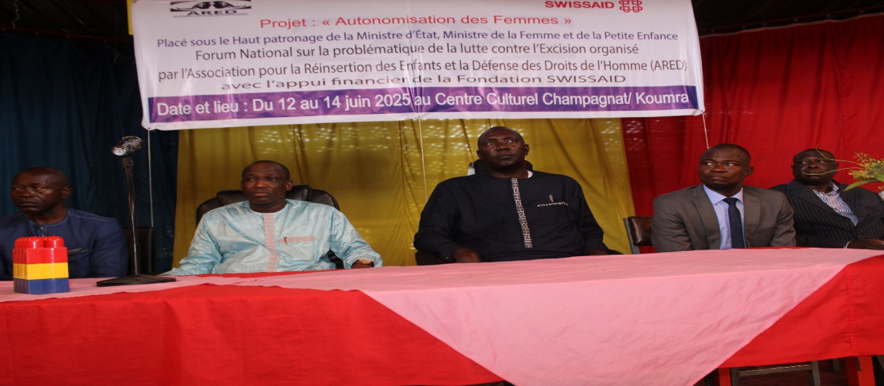
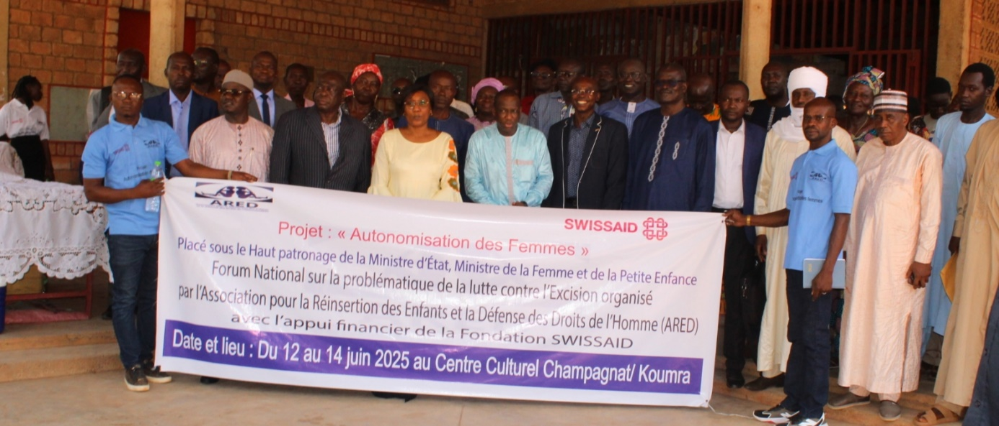
Photo de famille au lancement des activités du forum
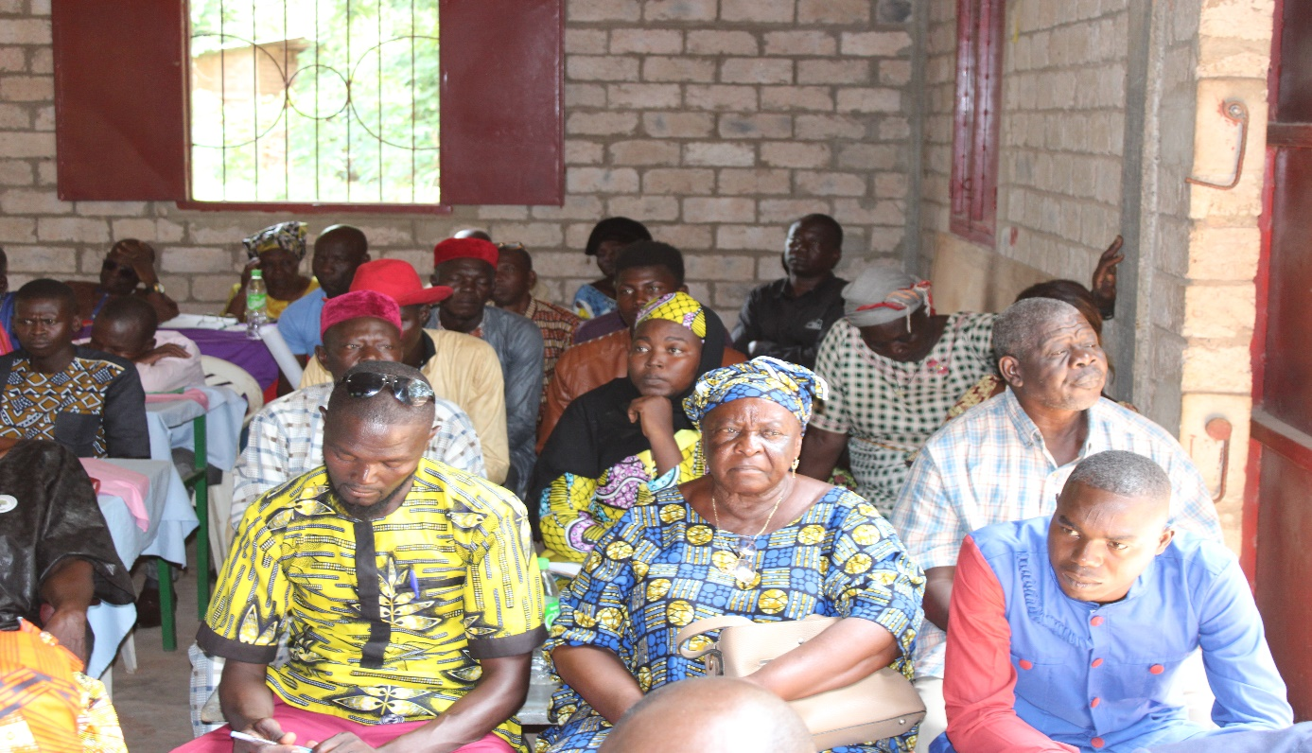
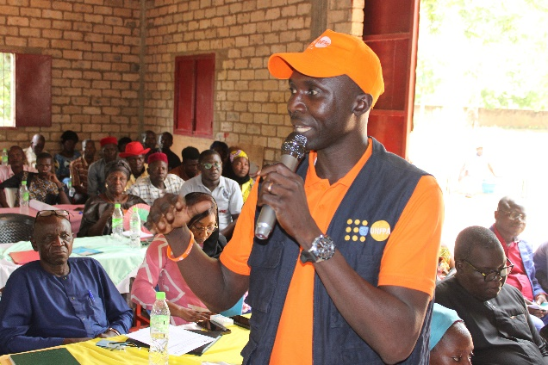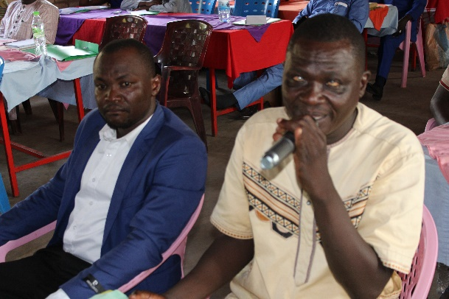
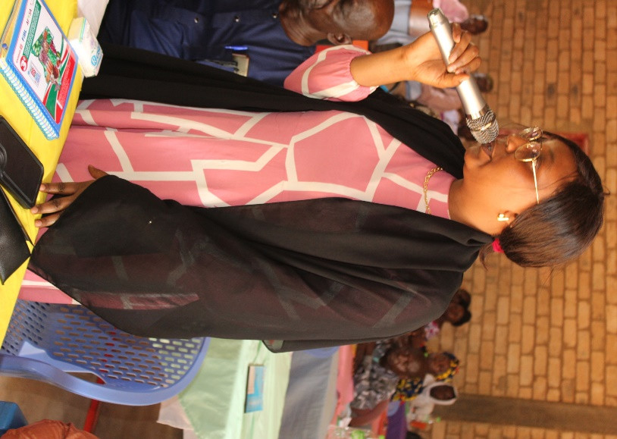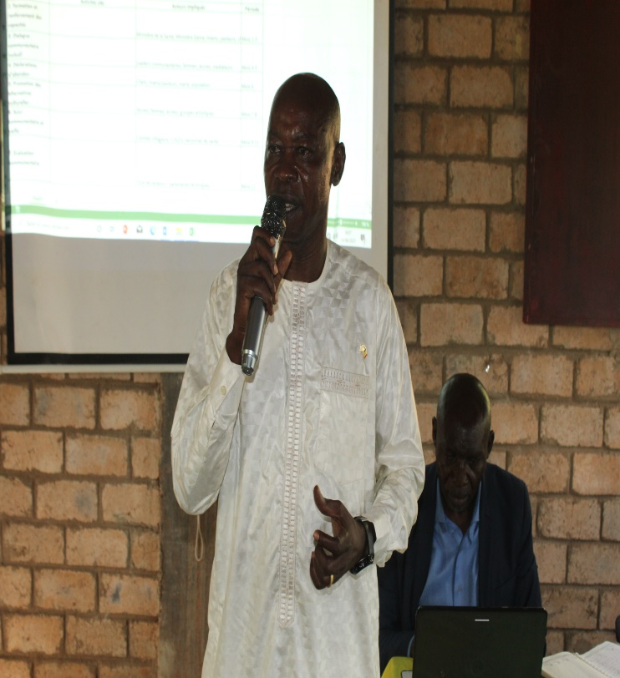
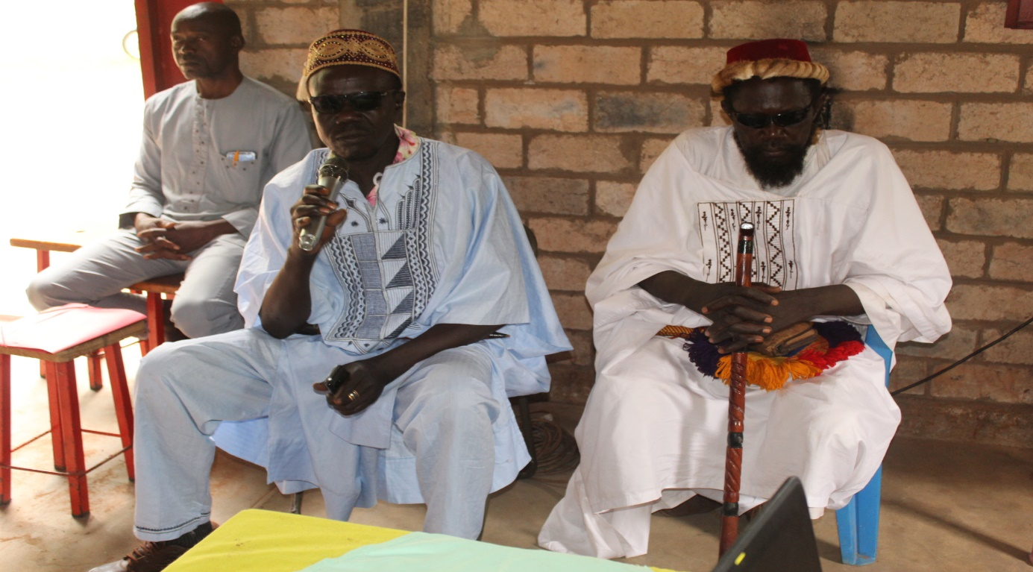
Photos des participants au forum

3.3 Output 3 : Appuyer la prise en charge des victimes des VBG/MGF
3.3.1 Assister 20 victimes sur le plan médical
1. Dans la journée du 19 juin 2025, nous avons reçu un appel du Gynécologue de l’Hôpital provinciale de Koumra Dr. GOKAM YAYANGAR pour nous informer d’un cas de Dystocie suite à l’excision sur grossesse estimée à terme, le cas est référée du Centre de Santé de Waraï. Il s’agit d’une femme âgée d’environ 20 ans Résident Doguéré Koumra, Canton Koumra, province du Mandoul. Selon les analyses du Médecin, c’est le début du travail/ dystocie de cicatrisation d’excision nécessitant une intervention chirurgicale ; les parents n’ont pas de moyens nécessaires pour s’acquitter des frais d’où l’objet de notre intervention. Nous avons appuyé la famille à acquérir de césarienne. Prise de décision pour césarienne à 11h50mn, kit de césarienne en main. À 14h20mn, extraction d’un enfant vivant de sexe masculin pesant 3,10 kilo, état général bon.
Information sur la victime :
Nom : NELKEM
Prénom ; Déborah
Sexe : Féminin
Age : 20 ans
Résidence : DOGUERE Koumra, canton Koumra.
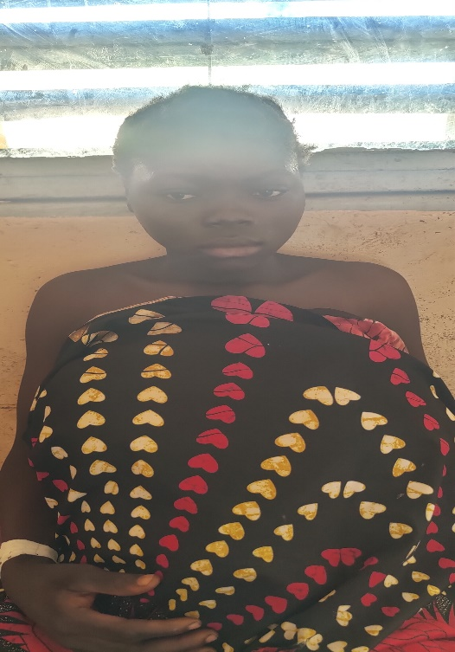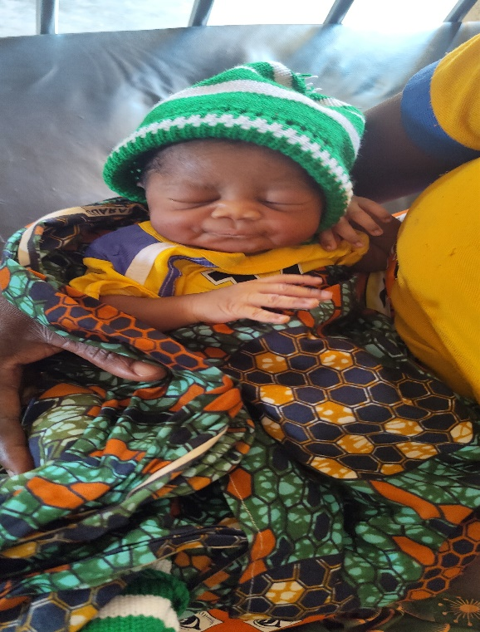
Photo de la victime et son enfant

2. Admise au Centre de Santé de Douyou le 27 juin 2025 pour anurie depuis quelques années selon mère de la fille. Après consultation, le Responsable dudit centre décide de référer le cas à l’hôpital provincial pour une prise en charge appropriée. Reçu à d’urgence le 30/06/2025 et après examen demandé par le médecin, il s’est avéré que la victime souffrait d’une dysurie oligurie et d’une aberration génitale. Le Gynécologue de conclure à un cas d’excision de type III avec ablation total du clitoris et des petites lèvres et donc la fille victime perd de façon instantanée les urines d’où l’urgence. Elle fut conduite au bloc opératoire le même jour kit de réparation en main. Il s’agit d’un cas extrême qu’il a fallu 2h à l’équipe du bloc opératoire pour pouvoir venir à bout de l’intervention.
Après une semaine d’observation sous la surveillance de la Sage-Femme Cécile, la survivante récupère peu à sa santé, elle conserve une conscience normale et « répond bien aux différents traitements » selon les propres termes du Médecin.
Information sur la victime :
Nom : KEMNOUDJAL
Prénom ; Lydie
Sexe : Féminin
Age : 13 ans
Résidence : DOUYOU, canton Koumra.
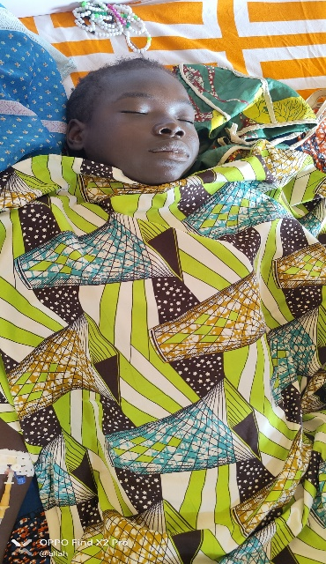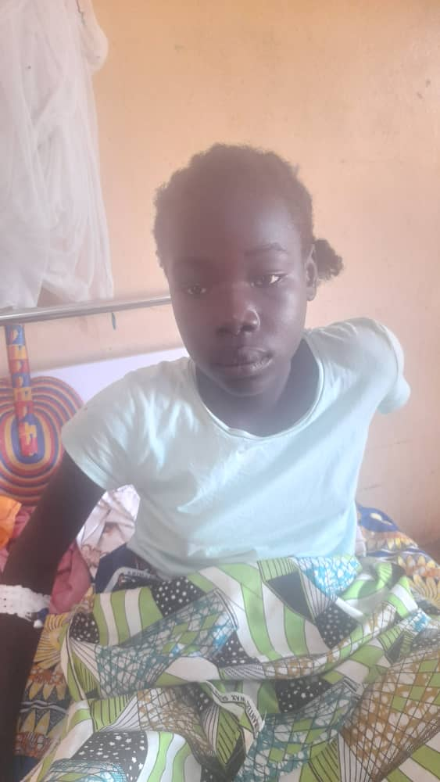
Photo de la survivante au sortir Photo de la fille victime
du bloc opératoire après 3 jours d’interventions.

      - Activités additionnelles
Face à la recrudescence des cas d’excision signalés dans les Provinces du Mandoul, le Moyen Chari, une partie de la Tandjilé, la coordination de l’Association pour la Réinsertion des Enfants et la Défense des droits de l’Homme (ARED) en accord avec le Comité de suivi des recommandations et de la feuille de route issue du forum national sur la problématique de la lutte contre l’excision tenu à Koumra du 12 au 14 juin 2025 a menée des plusieurs actions allant dans le sens de la lutte contre les VBG/MGF notamment les actions de sensibilisation, de plaidoyer, des émissions, de collecte des données ainsi que de récupération des jeunes filles ayant fui le domicile familial de peur d’être excisée de force. Ainsi, les activités suivantes ont été entreprises et réalisées:
- Faire un état de lieu des cas des MGF pour nous permettre d’avoir une base des données exploitable ;
- Rédaction d’un communiqué de presse et diffuser sur les ondes des Radios avec copie au Délégué Général du Gouvernement auprès de la Province du Mandoul ;
- Organiser 04 séances de rencontre et d’échange notamment avec leurs Majestés le chef de Canton de Koumra, le Mbang de Bédaya, de Diyéi et de Bégué pour avoir leurs avis sur la reprise actuelle du phénomène des MGF ;
- Un message de plaidoyer à l’intention du Délégué Général du Gouvernement auprès de la Province du Mandoul ;
- Produire et diffuser deux émissions radios sur les conséquences des VBG/MGF/Excision.

- Les succès, les difficultés rencontrées et les suggestions
Succès
- Réalisation effective de toutes les activités dans le semestre ;
- Meilleure participation de toutes les couches aux différentes activités notamment le forum National sur la problématique de l’excision au Tchad ;
- Bonne appréciation des séances de sensibilisation ;
- Les élèves ont promis d’être des relais pour la transmission des messages de la promotion de l’éducation des filles sans excision ;
- Bon contact avec les dignitaires coutumiers et traditionnels.
Difficultés
- La véritable difficulté réside dans les comportements affichés de leurs Majestés les Mangs de Bégué et Diyéî ainsi que leur entourage qui insistent et qu’ils ne peuvent pas abandonner la tradition de leurs ancêtres ;
- Le tabou lié aux questions de la sexualité empêche les victimes de se prononcer ;
- Le poids de la tradition reste un impact majeur sur les activités ;
- Appuyer l’ARED avec des moyens suffisant pour intensifier la campagne de sensibilisation dans tous les recoins de la province à travers les villages et ménages pour conscientiser les parents et enfants sur les conséquences de l’excision.
Perspectives
- Finalisation et mise en œuvre effective de la feuille de route issue du forum National sur la problématique de la lutte contre l’excision ;
- Appuie à la promotion de l’initiation des filles sans excision ;
- Appuie à la scolarisation des filles dans les zones d’influence afin de promouvoir leur éducation ;
- Appuie à la prise en charge des éventuelles victimes des CBG/MGF ;
- Suivi des activités de terrain ;
- Suivis des exciseuses ;
- Faire des émissions radio surtout en langue locale pour sensibiliser davantage sur les conséquences de l’excision et les textes juridiques y relatifs.
Conclusion
La mise en œuvre des activités du projet « Autonomisation des femmes » est marquée par les journées de sensibilisation/information pour la promotion de l’éducation des filles sans excision ainsi des activités de renforcement de capacité des acteurs locaux sur les aspects pénaux de la pratique de l’excision et plaider l’application des textes juridiques sans oublier les différentes gammes de prise en charge médicale, psychologique, assistance judiciaire et juridique des survivantes. Il en ressort que la pratique est ancrée dans le quotidien des sociétés mais l’espoir est permise dans la mesure où les jeunes générations comprennent la nécessité d’un corps sain et surtout l’utilité de pratiquer l’éducation des filles sans excision.
Fait à Koumra, le 15 décembre 2025
Le Chargé de Projet « Autonomisation des Femmes » (AF).

Allahngombaye Mantangar

